女性の地域活動推進セミナー（女性教育指導者研修）
第６回 実施報告 実施日：令和２（2020）年11月25日（水）
令和2（2020）年度

女性の地域活動推進セミナー（女性教育指導者研修）の第６回研修は、午前は講話「女性教育推進連絡協議会 ～女性団体活動の実際～」と事例発表「実践事例から学ぶ地域活動の実際」を行い、午後はグループ研究を行いました。
新型コロナウイルス感染防止対策として、講師の演台とグループの机上にポリスチレン板のパーティションを立てて行いました。

＊＊＊＊＊＊＊＊＊＊＊＊＊＊＊＊＊＊＊＊＊＊＊＊＊＊＊＊＊＊＊＊＊＊＊＊＊＊＊＊＊＊＊
講話「女性教育推進連絡協議会 ～女性団体活動の実際～」
栃木県女性教育推進連絡協議会 会長 増渕 利江 様

増渕様からは、栃木県女性教育推進連絡協議会で最も重要な活動は「研修」であり、研修には「学び」と「仲間づくり」という２つの大きな目的があるということを説明いただきました。研修での学びによって会員の資質が向上し、地域活動が充実し、仲間と学び合うことが刺激となり、さらに幅広い学びにつながっているということでした。
また、「ＳＤＧｓ（持続可能な開発目標）」とその中の「ジェンダー平等」いう達成目標の解決についてのお話がありました。会員が中心となって地域活動に積極的に取り組み、女性活躍の場を広げるための活動を推進することが、ＳＤＧｓの達成につながっているということを学びました。
＊＊＊＊＊＊＊＊＊＊＊＊＊＊＊＊＊＊＊＊＊＊＊＊＊＊＊＊＊＊＊＊＊＊＊＊＊＊＊＊＊＊＊
事例発表・グループ協議「実践事例から学ぶ地域活動の実際」
栃木県女性教育推進連絡協議会 副会長 石塚 雅子 様

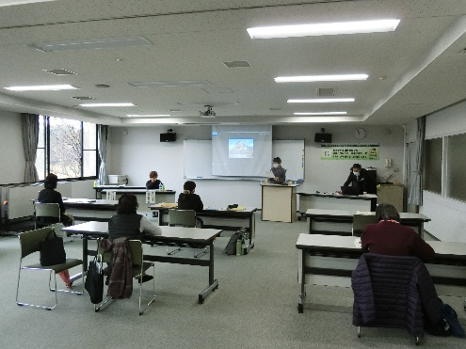
石塚様からは、さまざまな組織や団体で地域活動の立ち上げに携わった事例や、これまで行ってきた地域活動について発表していただきました。ここでは石塚様が行ってきた地域活動の一例とそのポイントを合わせて紹介します。
〇地域の見守り、学校の消毒作業の手伝いなど
→誰でもでき、始めやすい活動の事例
〇デイサービスの利用者と折り紙を一緒に折る活動
→公民館の折り紙講座への参加をきっかけとする「自らの学び」や「仲間づくり」がきっかけとなる事例
〇独居高齢者向けのお弁当作りや「岩舟町かるた」づくりなど
→地域や社会のニーズに応えるための活動事例
※かるたづくりは、コロナ禍のため屋内で、個別にできる活動ということで現在実践中とのことです。
地域でのイベントの企画・立案、ボランティアの支援、さらには自らの活動実践など、地域活動を経験している石塚様の発表は、非常に話題豊富で説得力があり、大変興味深いものでした。地域活動に携わる中にはたくさんの苦労があったと思いますが、それを感じさせず、楽しそうに話す姿に、受講者はとても勇気づけられたと思います。
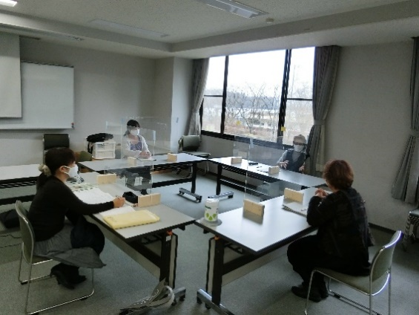
事例発表終了後は、受講者からの質疑も兼ね、増渕様、石塚様を交えてグループで情報交換を行いました。コロナ禍において活動が制限される中でどのようにして地域活動を行っていけばよいかについて意見交換したり、グループ研究についてのアドバイスをしていただいたりなど、受講者にとって充実した時間となりました。

＊＊＊＊＊＊＊＊＊＊＊＊＊＊＊＊＊＊＊＊＊＊＊＊＊＊＊＊＊＊＊＊＊＊＊＊＊＊＊＊＊＊＊
グループ研究 「研究のまとめと発表会資料の作成」

午後のグループ研究では、発表会までのスケジュールやプレゼンテーション作成のポイントなどの説明を受けた後は、各グループで研究のまとめと発表会に向けた資料作りを行いました。
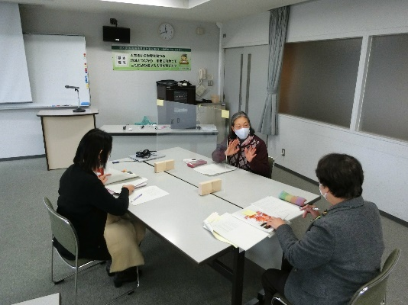
まちづくりについて研究しているグループは、いろいろな施設や行事を訪ねて集めたアンケートの集計や分析を行ったり、受講者が現在取り組んでいる地域活動について発表資料を作成したりしました。また、子育て支援について研究しているグループは、関係機関での聞き取り調査でわかったことや資料収集から得たデータをもとに、現状について分析したり、より効果的な施策について話し合ったりしました。
受講者は、調査結果や分析結果に自分の考えを加えながら、よりよいまとめになるよう話合いを重ねていました。

＊＊＊＊＊＊＊＊＊＊＊＊＊＊＊＊＊＊＊＊＊＊＊＊＊＊＊＊＊＊＊＊＊＊＊＊＊＊＊＊＊＊＊
＜受講者の感想から＞
・講話の中で会長さんがお話された、仲間と一緒に学ぶことで得られることや、広い視野をもつことの大切さを感じました。
・女性教育推進連絡協議会の会長、副会長の方とお話しする機会をもつことができ、とても勉強になりました。
・女性教育推進連絡協議会の方のお話を聞いて、仲間と共に学ぶことの意義や共に考えることの大切さについて気付かされました。また、自身の関心のみに流されることなく、広く情報を取り入れることにより、新たな気付きも得られるのだと考えさせられました。

研修内容に関するお問い合わせは、栃木県総合教育センター生涯学習部まで
TEL:028-665-7206 e-mail: skc-syougai@pref.tochigi.lg.jp

